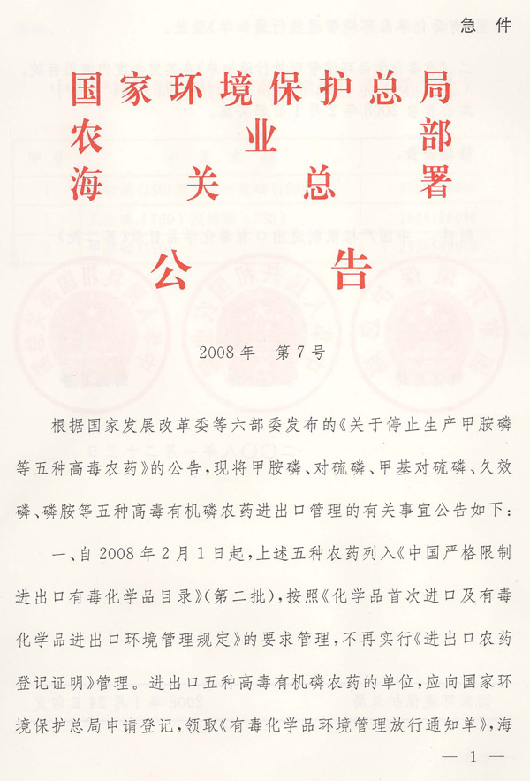
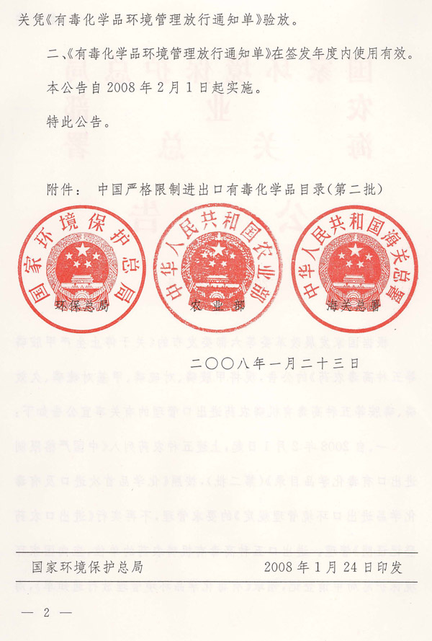
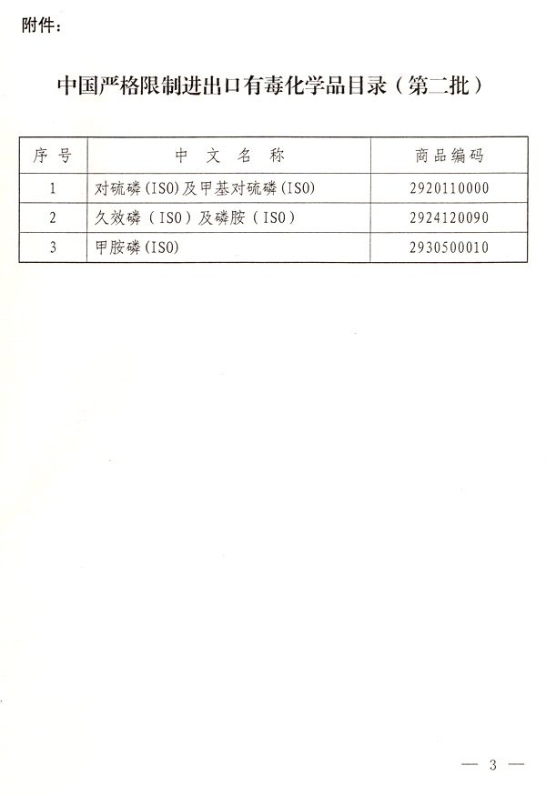
下载附件：高毒农药物质信息
国家环境保护总局
2008年1月24日

发布日期:2008-1-28

